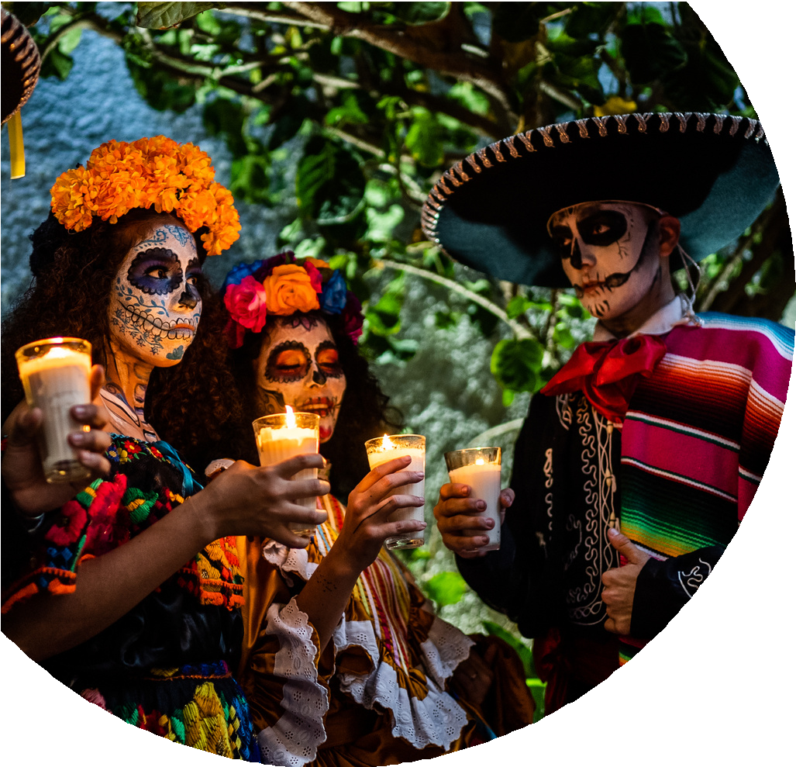
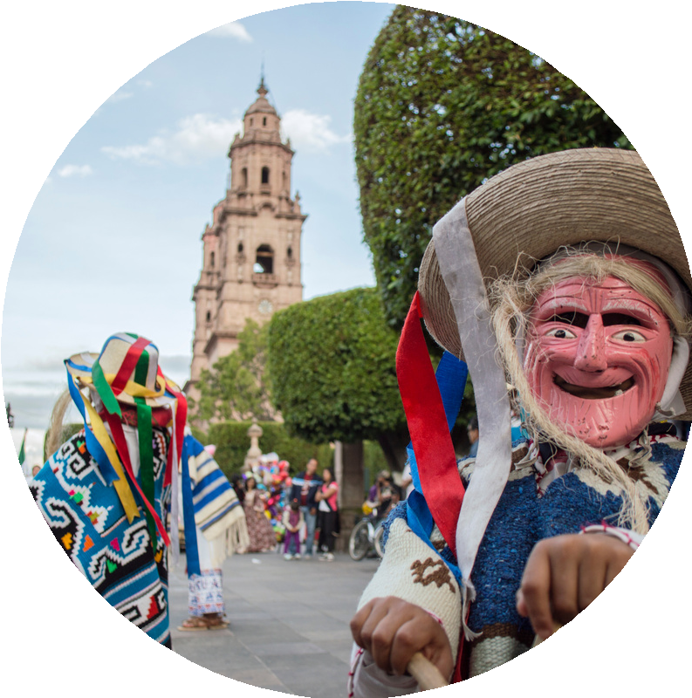
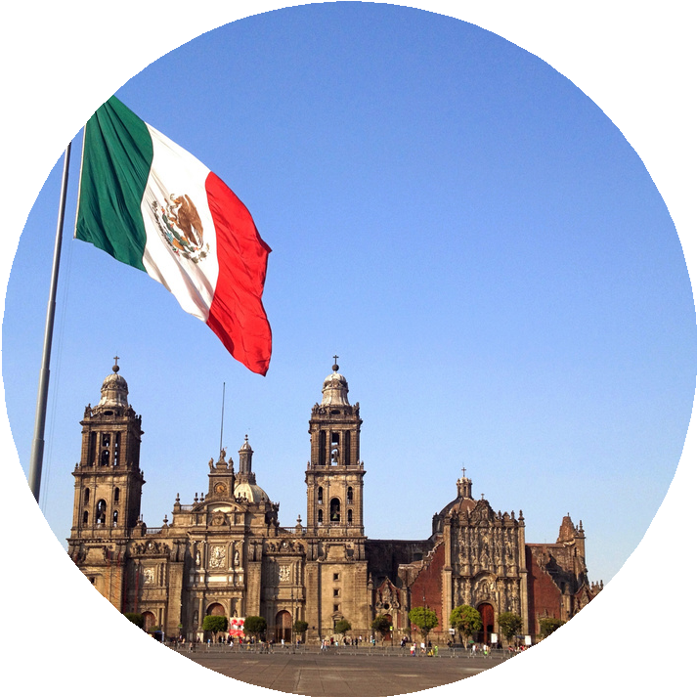
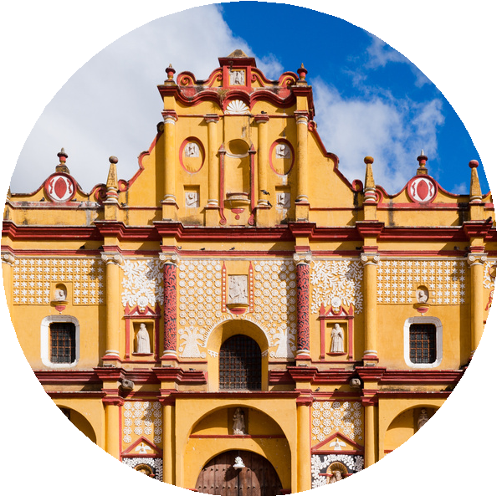




Tour di gruppo

Messico

Dia de los muertos

€ 3758
P E R P E R S O N A
Città del Messico, San Cristobal, Patzcuaro San Miguel Allende, Morelia

DAL 24 OTTOBRE AL 3 NOVEMBRE

Accompagnatore dall’Italia
Volo di linea con bagaglio in stiva incluso Sistemazione in hotel 4* e 3*
Guida locale parlante italiano

Assicurazione medico bagaglio

Il trasferimento A/R per l’aeroporto di Fiumicino verrà confermato con un numero minimo di 15 partecipanti al prezzo da definire (circa € 100 a persona)

0733433394 www.blendatravel.it blendatravel@blendatravel.it



PROGRAMMA DI VIAGGIO

GIORNO 1 · Sabato 24 Ottobre -Italia — Città del Messico
Il viaggio prende avvio da Macerata, dove l'accompagnatore attende il gruppo per il
trasferimento verso l'aeroporto di Roma Fiumicino. Da qui, un volo notturno intercontinentale ci proietta verso il Messico: pasti e pernottamento si consumano in quota, mentre il fuso orario
comincia già a raccontarci che stiamo per entrare in un altro mondo. Trattamento: Pasti e pernottamento in volo
GIORNO 2 · Domenica 25 Ottobre - Città del Messico

L'atterraggio a Città del Messico segna l'inizio ufficiale dell'avventura: una metropoli sterminata dove il mondo preispanico e la contemporaneità convivono senza soluzione di continuità. Un
trasferimento privato conduce direttamente in hotel, con la comodità di un early check-in pensato per recuperare le energie dopo il volo.
Il rituale della trasformazione - Non appena presa possesso della camera, la magia del Día de Muertos comincia a prendere forma: un truccatore professionista trasformerà chi lo desidera in
un'elegante Catrina o in un raffinato Catrín. Molto più di un semplice trucco, è un gesto simbolico che affonda le radici nella cultura messicana, dove i teschi decorati celebrano l'uguaglianza di
tutti gli esseri umani davanti al destino.
Nel flusso della festa - Con il volto ancora dipinto, la giornata prosegue libera, immersi
nell'atmosfera festosa della città. Se il calendario lo consente, sarà possibile assistere al Gran
Desfile de Alebrijes y Catrinas, una sfilata scenografica di carri allegorici, maschere monumentali e danzatori che avanzano lungo il Paseo de la Reforma tra nuvole di incenso e petali di
cempasúchil.
Una cena d'autore - In serata, il ristorante Azul Condesa apre le sue porte per un'esperienza gastronomica di alto livello: qui lo chef Ricardo Muñoz Zurita reinterpreta la cucina messicana più autentica, tra biodiversità, memoria e raffinatezza contemporanea.
Trattamento: Colazione e Cena
GIORNO 3 · Lunedì 26 Ottobre - Città del Messico

Lo Zócalo e il Templo Mayor - La giornata si apre nel cuore pulsante della capitale: lo Zócalo, una delle piazze più imponenti al mondo, dominata dalla Cattedrale Metropolitana, capolavoro del barocco coloniale che sorge accanto alle rovine del Templo Mayor. Camminare tra questi
resti significa attraversare i segreti dell'antica Tenochtitlán, capitale di un impero che dialogava con gli dei.
La Basilica di Guadalupe - Il percorso prosegue verso la Basilica di Nostra Signora di Guadalupe, il santuario più visitato dell'intero continente americano: un luogo dove fede popolare, leggenda e architettura moderna si fondono per accogliere milioni di pellegrini ogni anno.
Il Mercado de la Merced - Per toccare con mano il Messico più autentico, ci si immerge nel
Mercado de la Merced: un labirinto di sensi tra montagne di peperoncini essiccati, frutti esotici sconosciuti alle nostre latitudini, il fumo delle tortillas appena cotte e l'artigianato locale. È qui che si respira il vero cuore commerciale e popolare della città.
Cena sui tetti della storia - Un trasferimento privato accompagna alla Casa de las Sirenas,
ristorante ospitato in un edificio cinquecentesco costruito con le pietre del Templo Mayor. La sua terrazza, tra le più suggestive della città, regala una vista impareggiabile sullo Zócalo e sulla
Cattedrale illuminati: gusto, storia e panorama si fondono in un'unica, indimenticabile serata. Trattamento: Colazione e Cena

Blenda Travel - Tel. 0733433394 - blendatravel@blendatravel.it



GIORNO 4 · Martedì 27 Ottobre - Città del Messico / San Miguel de Allende Coy oacán

L'anima bohémien - La giornata comincia nel quartiere di Coyoacán, il "luogo dei coyote", cuore intellettuale e artistico della città. Tra piazze ombreggiate, strade acciottolate,
mercatini d'artigianato e caffè storici, il tempo sembra rallentare in uno dei rioni più affascinanti del Messico.
La Casa Azul di Frida Kahlo - Il momento più intenso della mattinata è la visita al Museo
Frida Kahlo: tra pennelli, abiti tradizionali e un giardino lussureggiante, si entra nell'universo privato della pittrice più iconica del Paese, dove ogni stanza racconta passione, dolore e un amore profondo per la terra messicana.
Verso l'altopiano coloniale - Nel pomeriggio si lascia la capitale per dirigersi verso nord, attraversando paesaggi che introducono a una delle perle patrimonio UNESCO del Messico centrale: San Miguel de Allende. L'arrivo, al calare del sole, regala uno spettacolo di pareti ocra e terracotta accese da una luce dorata, mentre le guglie rosa della Parroquia de San Miguel Arcángel disegnano il profilo della città come un castello di zucchero filato.
Trattamento: Colazione

GIORNO 5 · Mercoledì 28 Ottobre - San Miguel de Allende / Morelia

I vicoli di San Miguel - La mattinata è dedicata alla scoperta di San Miguel de Allende: la Parroquia de San Miguel Arcángel, gallerie d'arte d'avanguardia, cortili fioriti e botteghe
artigiane si susseguono dietro portoni color ocra che custodiscono giardini segreti.
Nel cuore del Michoacán - Nel pomeriggio si lascia l'atmosfera cosmopolita di San Miguel per addentrarsi nel Michoacán più autentico, attraversando paesaggi rurali custodi di
tradizioni millenarie, fino a raggiungere Morelia, la "Città Rosa".
Morelia, eleganza di trachite rosa - Fondata nel XVI secolo e costruita quasi interamente in trachite rosa, Morelia accoglie con un'eleganza d'altri tempi. Dopo il check-in, una prima
passeggiata sotto i portici del centro storico o lungo l'Acquedotto dai 253 archi illuminati introduce all'energia solenne di una città fiera delle proprie tradizioni, con la maestosa
Cattedrale che si specchia nelle luci della sera. Trattamento: Colazione

Blenda Travel - Tel. 0733433394 - blendatravel@blendatravel.it

GIORNO 6 · Giovedì 29 Ottobre - Morelia / Pátzcuaro / Morelia

Morelia, la signora di pietra rosa - Visita guidata del centro storico patrimonio UNESCO: la Cattedrale, unica in Messico per le sue torri slanciate e gli interni preziosi, gli infiniti archi
dell'antico acquedotto, il Palazzo del Governo con i suoi murales narrativi e il Conservatorio de las Rosas restituiscono l'anima aristocratica e monumentale della città.
Il lago di Pátzcuaro - Nel pomeriggio il viaggio raggiunge le sponde del lago Pátzcuaro,
dove la leggenda del Día de Muertos si fa esperienza tangibile. Il borgo, dichiarato Pueblo Mágico, si esplora tra case bianche, tetti di tegole rosse e mercati artigianali di lacche e
legno intagliato, fino alla splendida Basílica de Nuestra Señora de la Salud.
Le atmosfere ancestrali - In questi giorni le piazze di Pátzcuaro si riempiono di ofrendas
monumentali, il profumo del cempasúchil avvolge i vicoli e cresce l'attesa per la notte delle candele. Si assiste ai preparativi delle cerimonie con cui le comunità indigene Purépecha
onorano i propri antenati tra canti e preghiere, prima del rientro a Morelia per il pernottamento.
Trattamento: Colazione

GIORNO 7 · Venerdì 30 Ottobre - Morelia / Città del Messico / San Cristóbal de Las Casas

Si lascia l'altopiano coloniale per il cuore selvaggio e mistico del Messico meridionale: il Chiapas. Trasferimento privato in aeroporto a Città del Messico e volo verso Tuxtla Gutiérrez.
La salita verso San Cristóbal - Dall'aeroporto si risale verso le montagne: l'aria si fa più fresca, profumata di pini e legna bruciata, fino a raggiungere San Cristóbal de Las Casas, a 2.200 metri di quota, tra le città più autentiche e magiche del Paese.
Un borgo coloniale e bohémien - Dopo il check-in, tempo libero per lasciarsi conquistare dalle strade acciottolate, dalle facciate pastello e dai mercati dove risuonano le lingue Maya. La serata si chiude con una cena in un ristorante locale, tra i sapori decisi della cucina chiapaneca.
Trattamento: Colazione e Cena

GIORNO 8 · Sabato 31 Ottobre - San Cristóbal de Las Casas

Il viaggio raggiunge oggi il suo apice mistico: dalla solarità coloniale delle piazze al cuore pulsante delle celebrazioni per i defunti.
Un mosaico di culture - Un city tour di circa quattro ore conduce tra le facciate barocche della Cattedrale e della chiesa di Santo Domingo, i cui portali scolpiti sembrano pizzo di pietra, e nei mercati indigeni dove i tessuti degli altipiani si mescolano al profumo di caffè e cacao. Qui le tradizioni Maya Tzotzil e Tzeltal convivono armoniosamente con l'eleganza spagnola.
Nel pomeriggio, tempo libero per osservare la città trasformarsi: tappeti di aghi di pino e petali d'arancio vengono stesi per accogliere il ritorno dei propri cari.
La notte del cimitero - Al calare del sole, la visita al Cimitero di San Cristóbal regala l'esperienza più intensa dell'intero viaggio: migliaia di candele illuminano la notte, le tombe si coprono di fiori di cempasúchil e l'aria si riempie di musica e preghiere sussurrate. Camminando rispettosamente tra le famiglie riunite accanto ai propri defunti, si tocca con mano l'essenza vera del Día de Muertos: l'amore che sconfigge l'oblio.
Trattamento: Colazione

Blenda Travel - Tel. 0733433394 - blendatravel@blendatravel.it

GIORNO 9 · Domenica 1 Novembre - San Cristóbal de Las Casas / San Juan Chamula / San Cristóbal de Las Casas

La tappa più profonda e spirituale dell'intero itinerario: in Chiapas, il Día de Muertos è un portale aperto su un passato millenario.
San Juan Chamula, un mondo a parte - Si entra in una comunità autonoma regolata da
leggi proprie, dove l'atmosfera è densa di energia. Nella celebre chiesa di San Juan non ci sono banchi: il pavimento è ricoperto di aghi di pino e l'aria è satura di incenso copal, tra fedeli immersi in rituali ancestrali, migliaia di candele accese, canti in lingua Tzotzil e
antiche cerimonie di guarigione.
Il cimitero di San Juan Chamula - Nel giorno del Día de Muertos, il cimitero locale si
trasforma in un giardino vivente: le tombe, segnate da semplici croci di legno il cui colore indica l'età del defunto, vengono "vestite" con strati di petali di cempasúchil, mentre le
famiglie portano offerte di cibo, bibite e musica in un dialogo ininterrotto tra i vivi e i morti.
Un pomeriggio di riflessione, testimoni della dignità e della bellezza di un popolo che custodisce le proprie radici con fiera determinazione.
Trattamento: Colazione

GIORNO 10 · Lunedì 2 Novembre - San Cristóbal / Città del Messico / Italia
Il Canyon del Sumidero - Prima del rientro, la natura riserva il suo spettacolo più
grandioso: una spedizione in lancia lungo il fiume Grijalva, che scorre sul fondo di un
canyon profondo fino a mille metri. Tra pareti di roccia verticale, si ammirano formazioni naturali come l'"Albero di Natale" — una cascata di muschio e concrezioni calcaree — e si avvistano coccodrilli, scimmie ragno e aironi nel loro habitat selvaggio.
L'ultimo sapore del Chiapas - Un pranzo d'arrivederci in un ristorante tipico è l'occasione per brindare con un ultimo mezcal e ripercorrere i momenti più intensi del viaggio, tra
altari, candele e leggende. Nel pomeriggio, trasferimento privato all'aeroporto di Tuxtla Gutiérrez per il volo di rientro in Italia.
Trattamento: Colazione e Pranzo
GIORNO 11 · Martedì 3 Novembre - Italia
Arrivo in Italia e rientro in serata nei luoghi prestabiliti, con la certezza di aver vissuto uno dei riti più autentici e commoventi al mondo.

Blenda Travel - Tel. 0733433394 - blendatravel@blendatravel.it

OPERATIVO VOLI
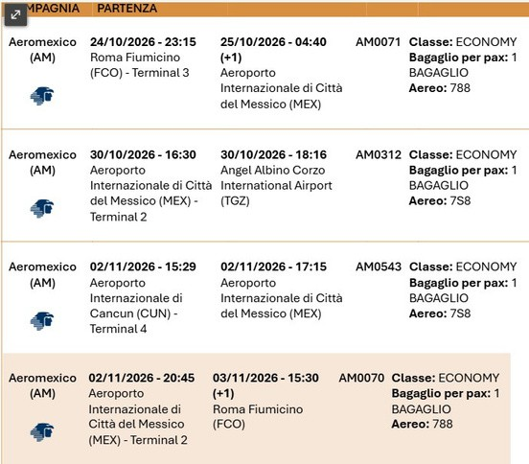

Quota per persona in camera doppia € 3758,00
(il viaggio sarà confermato con un minimo di 15 partecipanti) Supplemento camera singola: € 731,00
La quota comprende:
- Accompagnatore dall’ Italia
- Voli intercontinentali a/r in classe economica da Roma Fiumicino
- Sistemazione in hotel 3*/4*
- Trattamento come indicato nel programma
- Guide locali parlanti italiano
- Tutte le visite, le escursioni, gli ingressi ed i trasferimenti menzionati
- Spostamenti in auto/pullman come indicato
- Assicurazione medico-bagaglio

La quota NON comprende:
- Tasse aeroportuali (circa 650 euro, da riconfermare al momento della prenotazione)
- Le bevande, i pasti non inclusi nel programma e gli extra in genere
- Assicurazione annullamento per motivi certificabili - euro 168,00 in doppia | euro 200,00 in singola (facoltativa da richiedere al momento della prenotazione
- Tutto quanto non espressamente indicato ne "la quota comprende”
Il trasferimento A/R per l’aeroporto di Fiumicino verrà confermato con un numero minimo di 15 partecipanti al prezzo da definire (circa € 100 a persona)
Blenda Travel - Tel. 0733433394 - blendatravel@blendatravel.it

